INFORMACE K ZÁPISU

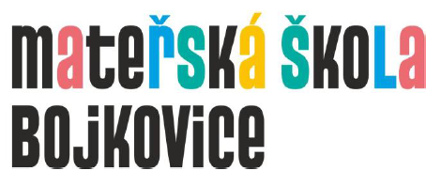

Pro školní rok 2024/2025

Zákonný zástupce doručí žádost o přijetí k předškolnímu vzdělávání následujícími způsoby:

● Do datové schránky školy: twkpfb5

● E-mailem s elektronickým podpisem na adresu: [kucharova.msbojkovice@uhedu.cz](mailto:kucharova.msbojkovice@uhedu.cz)

● Poštou na adresu: Mateřská škola Bojkovice, příspěvková organizace

Štefánikova 830

Bojkovice 687 71

● Osobním podání na adrese: Mateřská škola Bojkovice, Štefánikova 830, dne

**7. 5. 2024 od 8:00 do 15:00 v ředitelně MŠ Štefánikova**

Dokumenty, které je nutné k zápisu doložit:

● Žádost o přijetí dítěte k předškolnímu vzdělávání, potvrzenou lékařem

● Platný občanský průkaz zákonného zástupce.

Kritéria pro přijetí:

● Děti s trvalým bydlištěm v obci Bojkovice a ve spádových obcích, které dovrší

5 let do 31. 8. 2024

● Děti s trvalým bydlištěm v obci Bojkovice a ve spádových obcích, které dovrší

4 let do 31. 8. 2024

● Děti s trvalým bydlištěm v obci Bojkovice a ve spádových obcích, které dovrší

3 let do 31. 8. 2024

**V případě volné kapacity děti s trvalým bydlištěm v obci Bojkovice a ve spádových**

**obcích, které dovrší 2,5 let do 31. 8. 2024**